Sistem Informasi Pengelolaa Arsip SPM

1. Halaman Utama Untuk Login

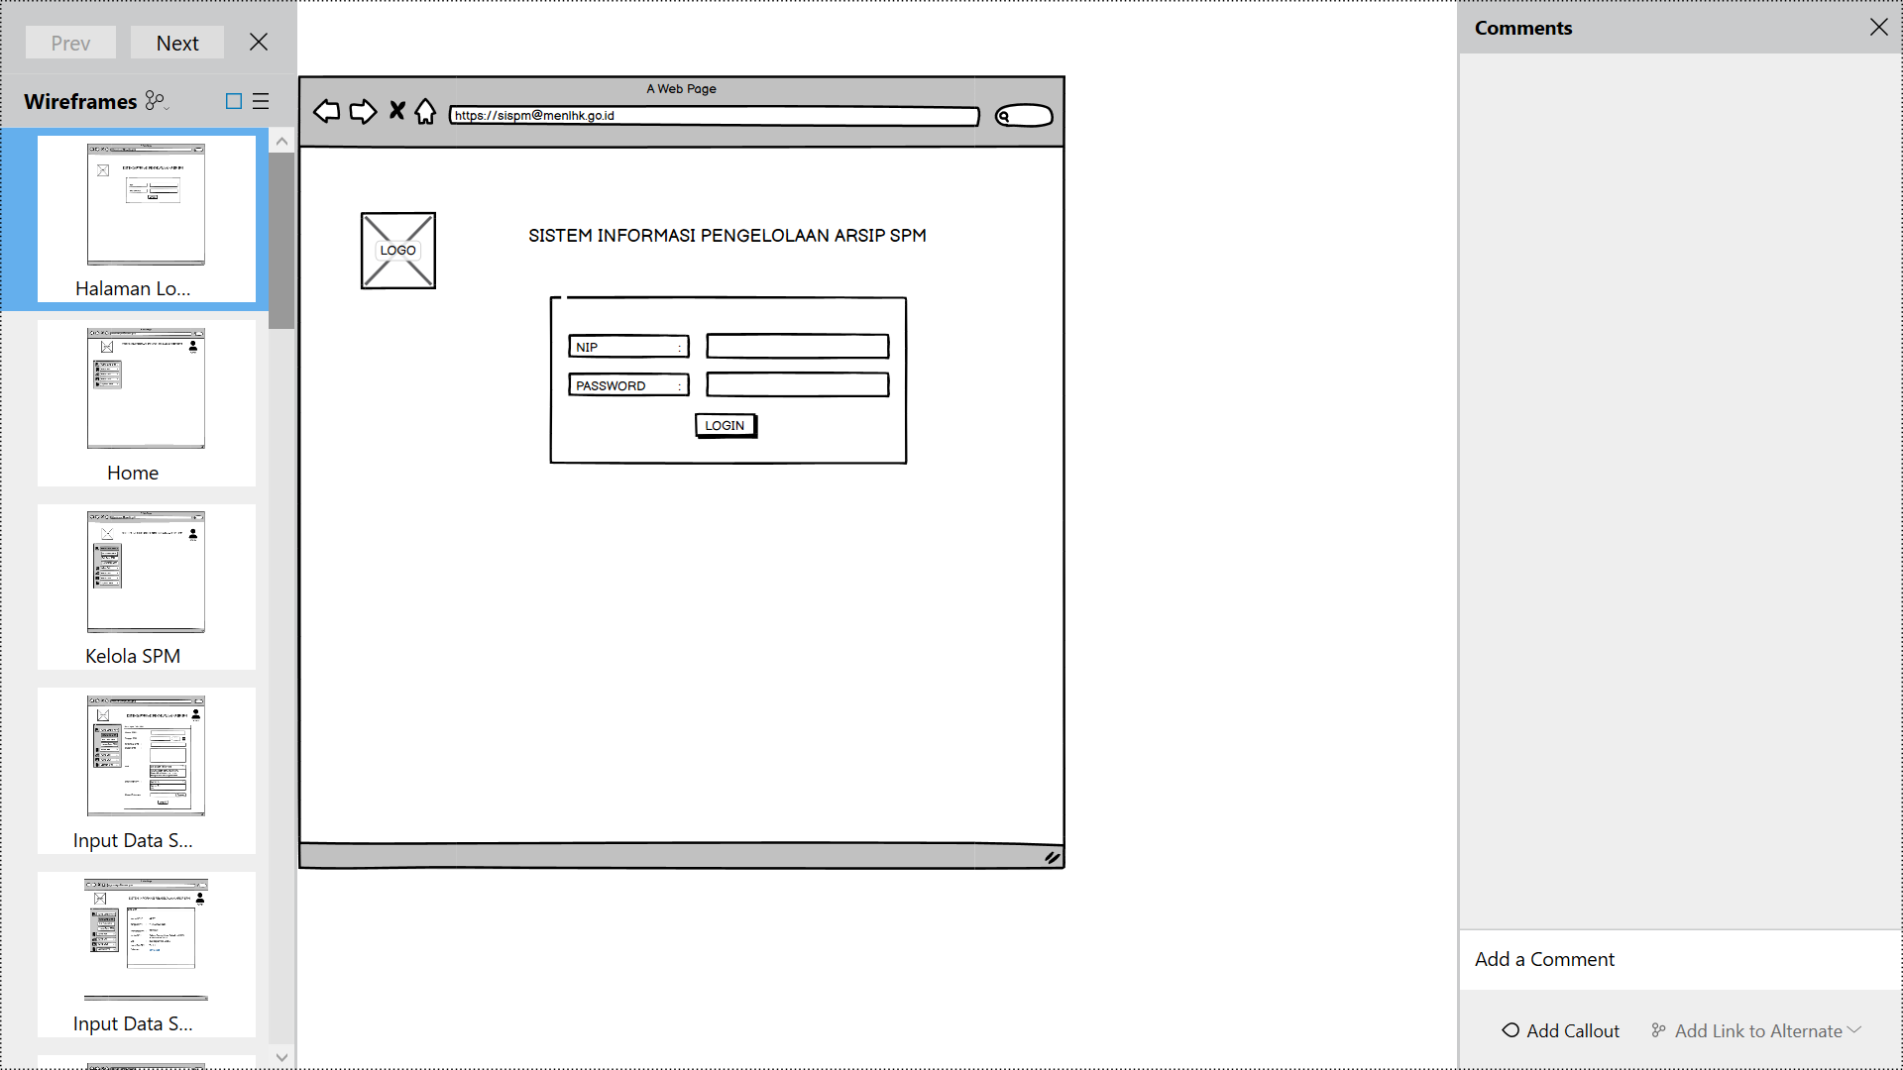

1. Halaman Utama Jika Login Berhasil

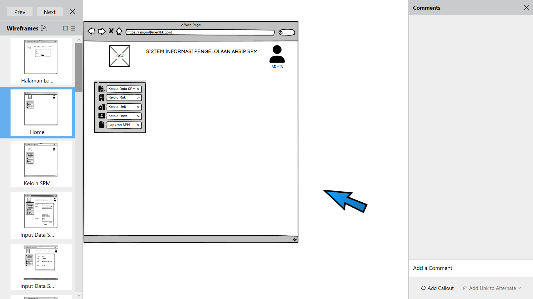

1. Notifikasi Jika Login Gagal

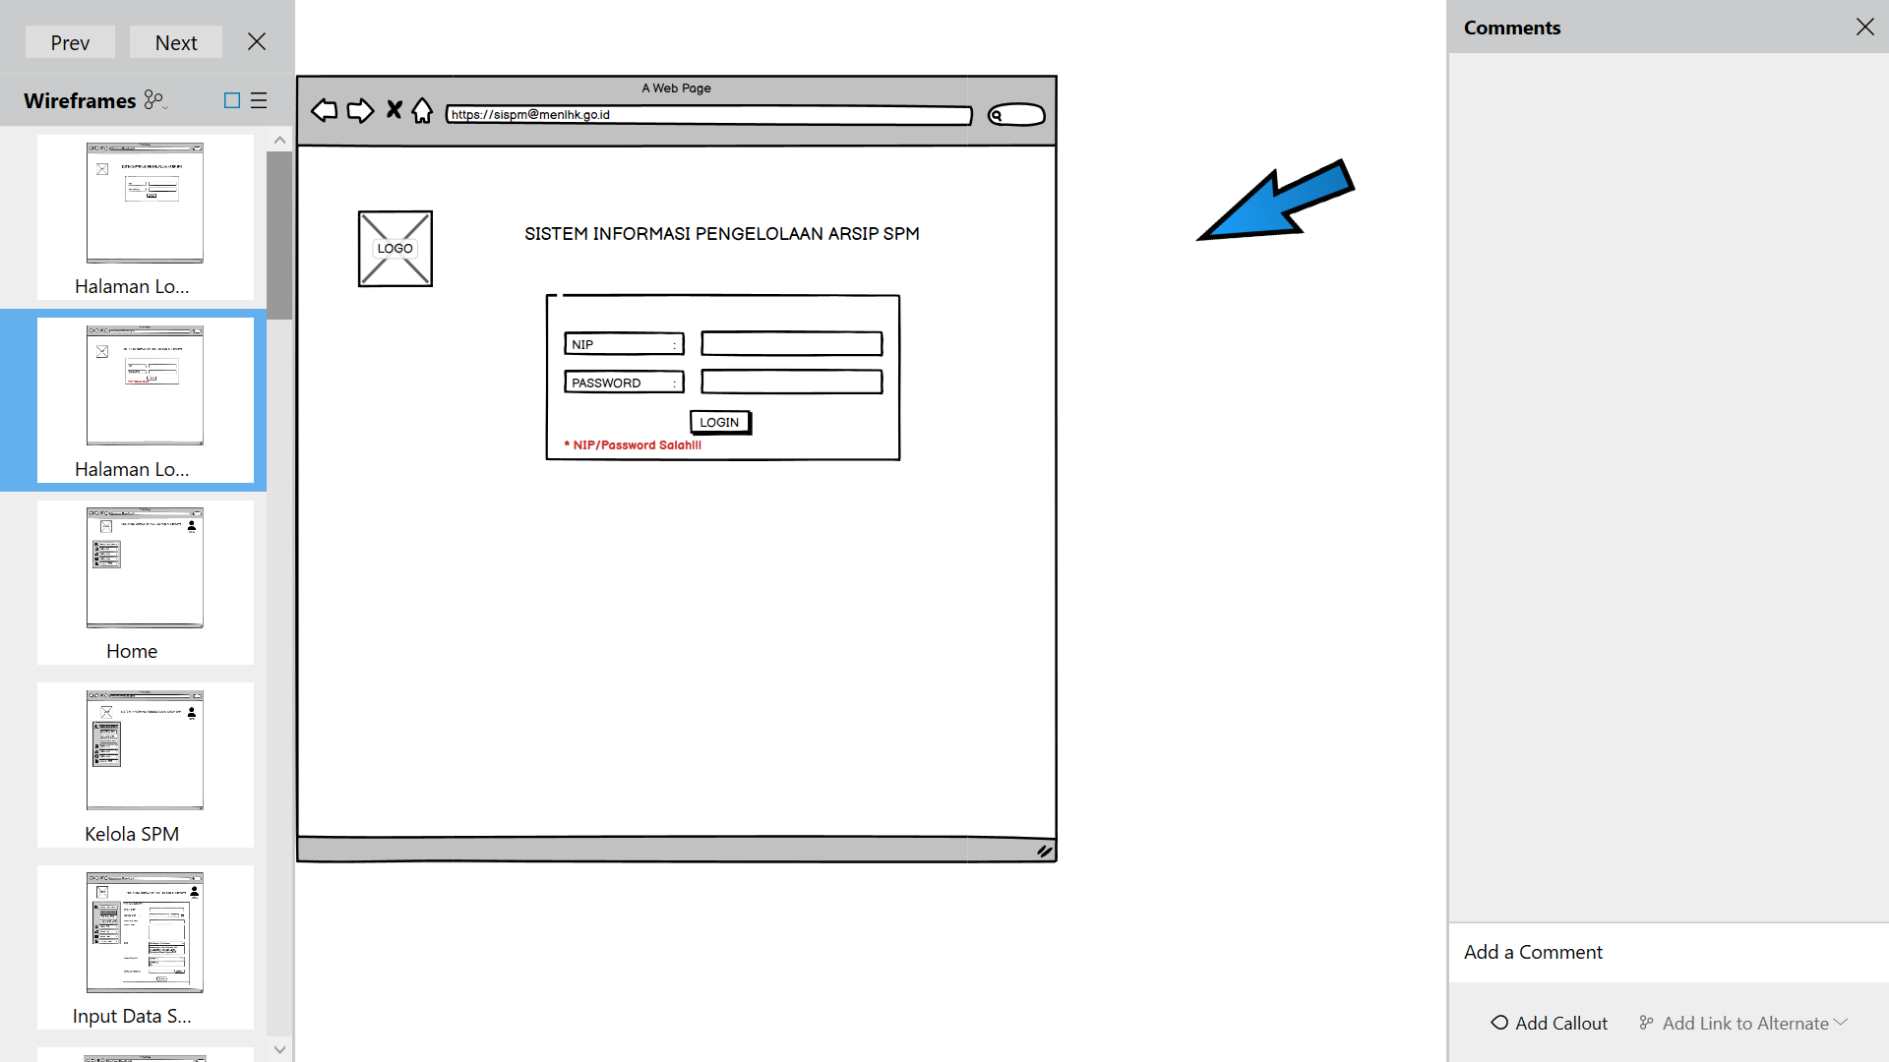

1. Halaman Kelola Data SPM

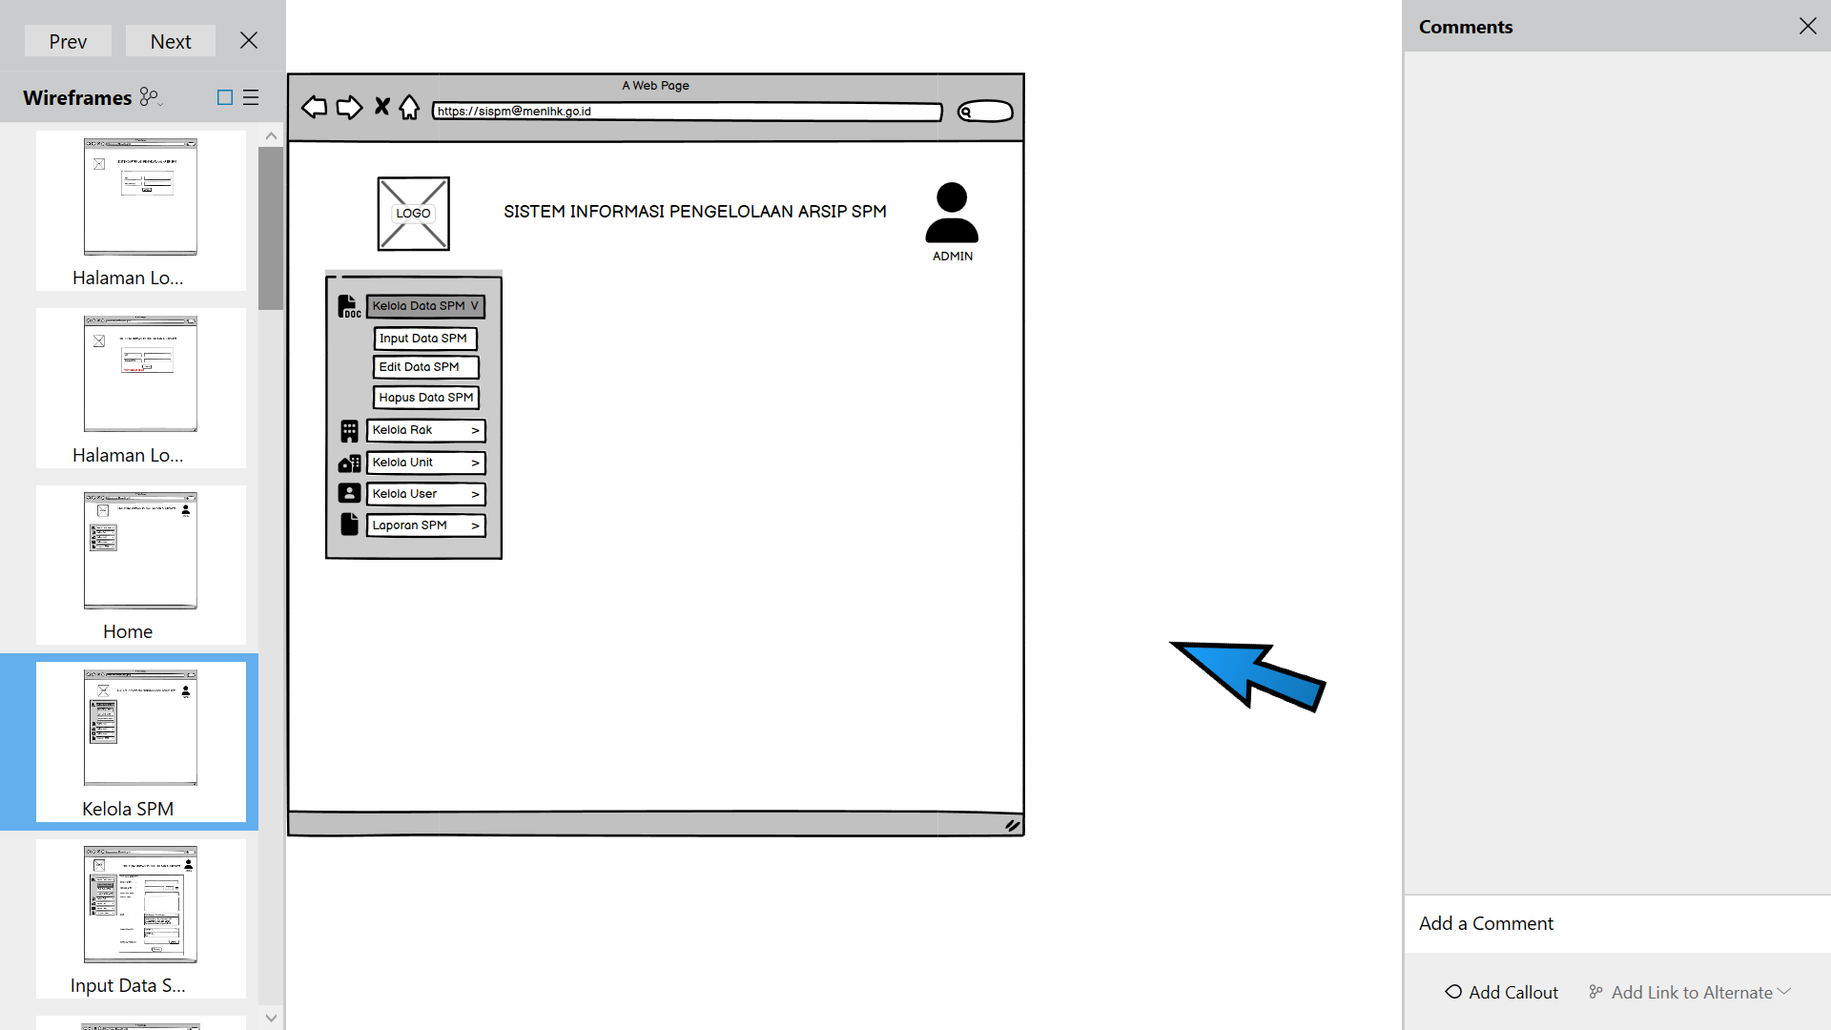

1. Halaman Input Data SPM

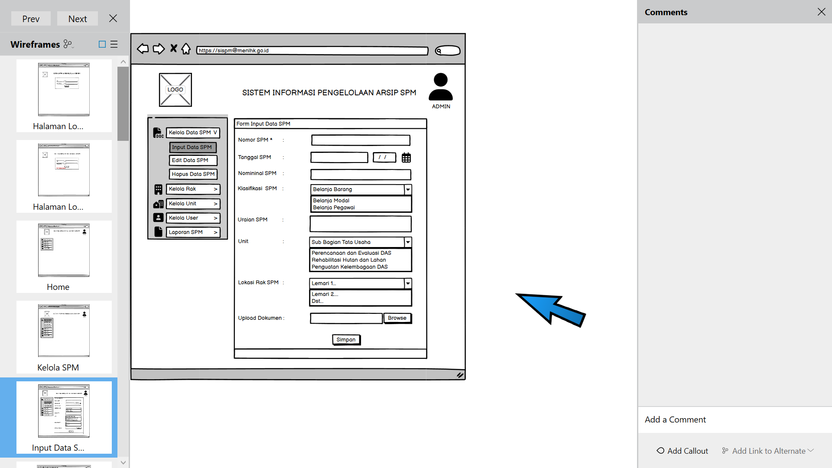

1. Halaman Data SPM Berhasil Di Input

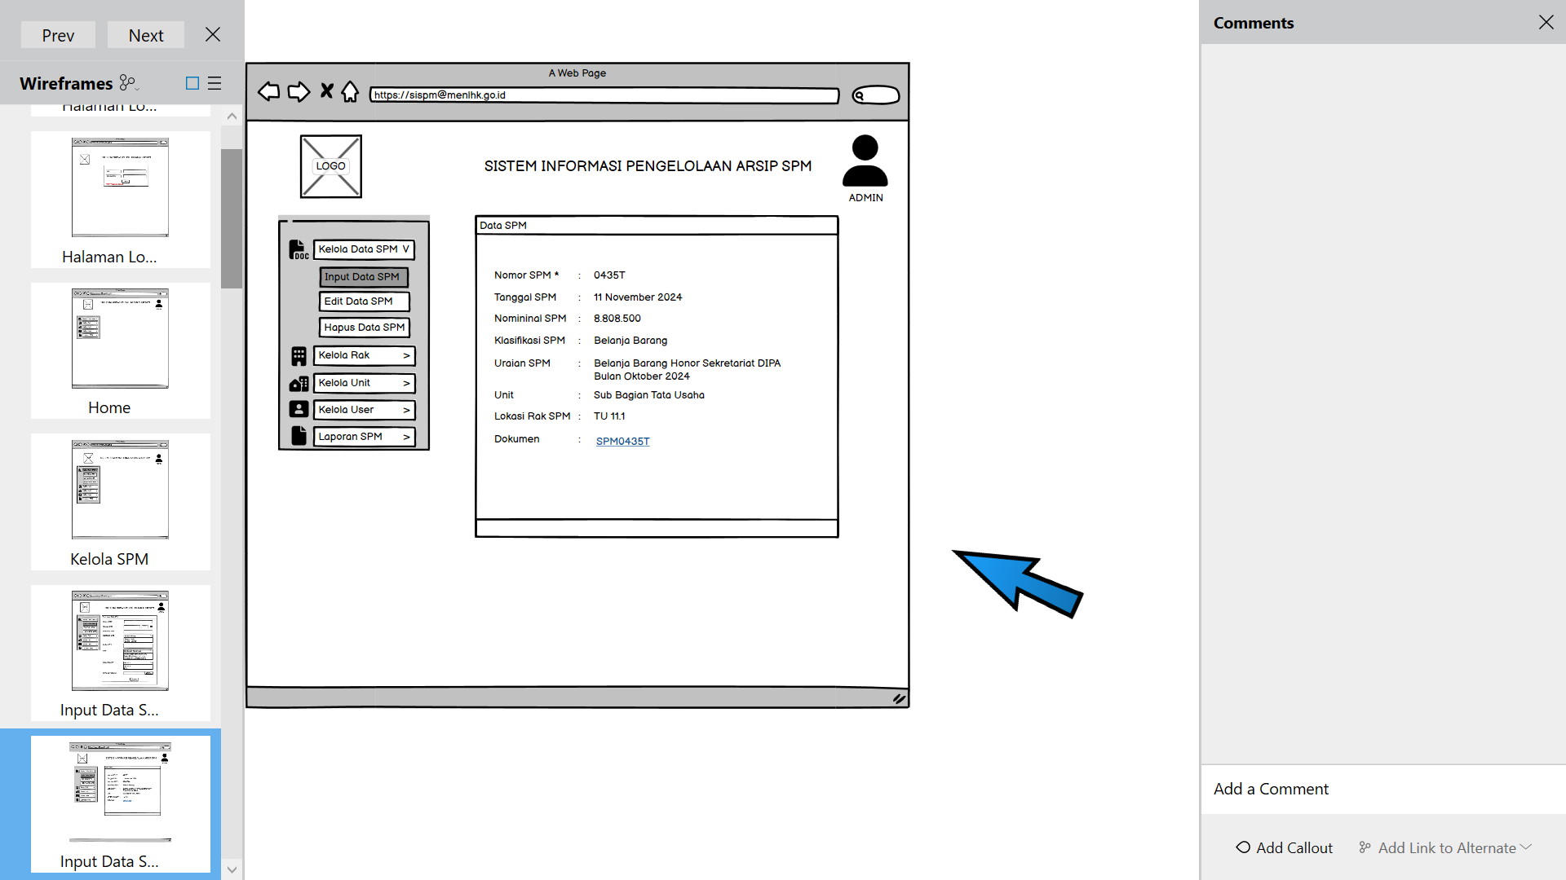

1. Halaman Edit Data SPM

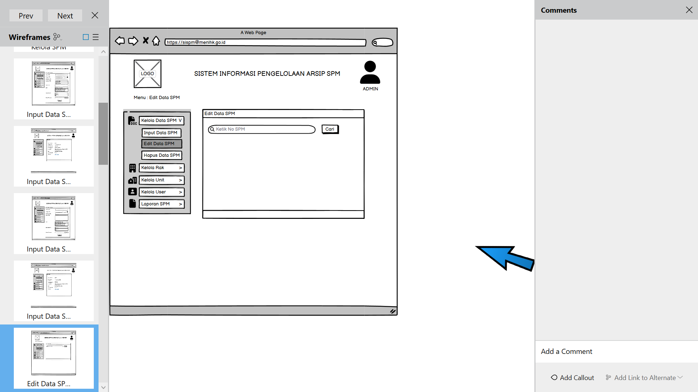



1. Halaman Form Edit Data SPM Jika No SPM Ditemukan

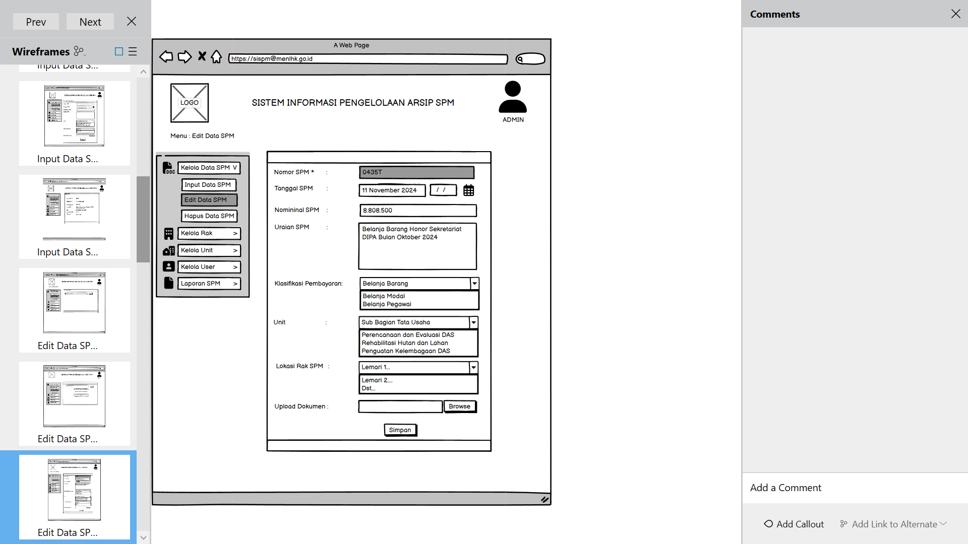

1. Halaman Jika Nomor SPM Tidak Ditemukan, apabila ingin menginputkan kembalia nomor SPM user dapat klik tombol Ya, maka a=halaman akn kembai ke ketik Nomor SPM

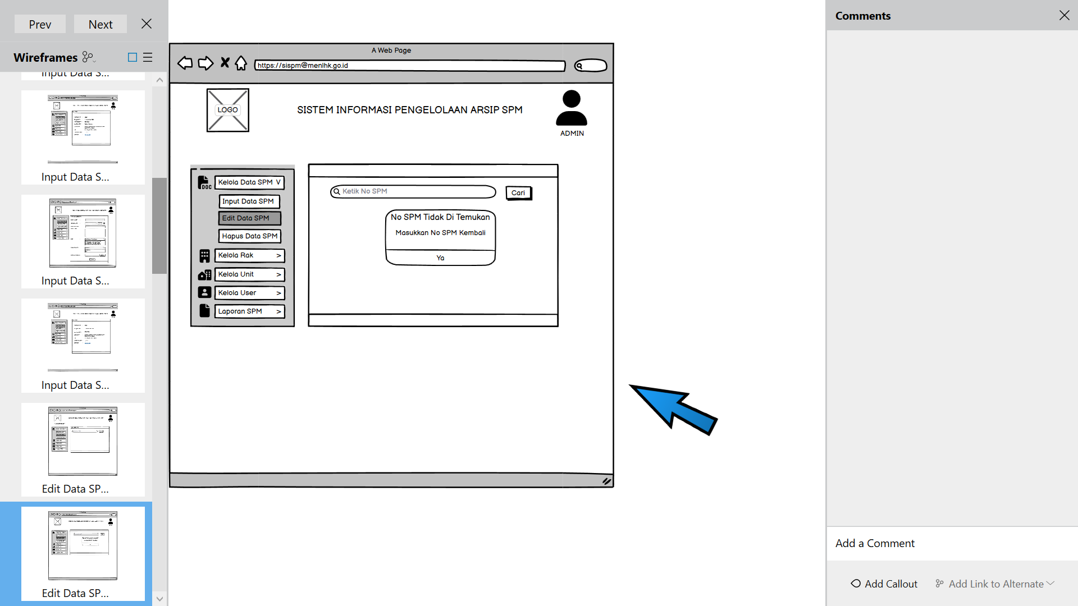

1. Data SPM Berhasil di Edit

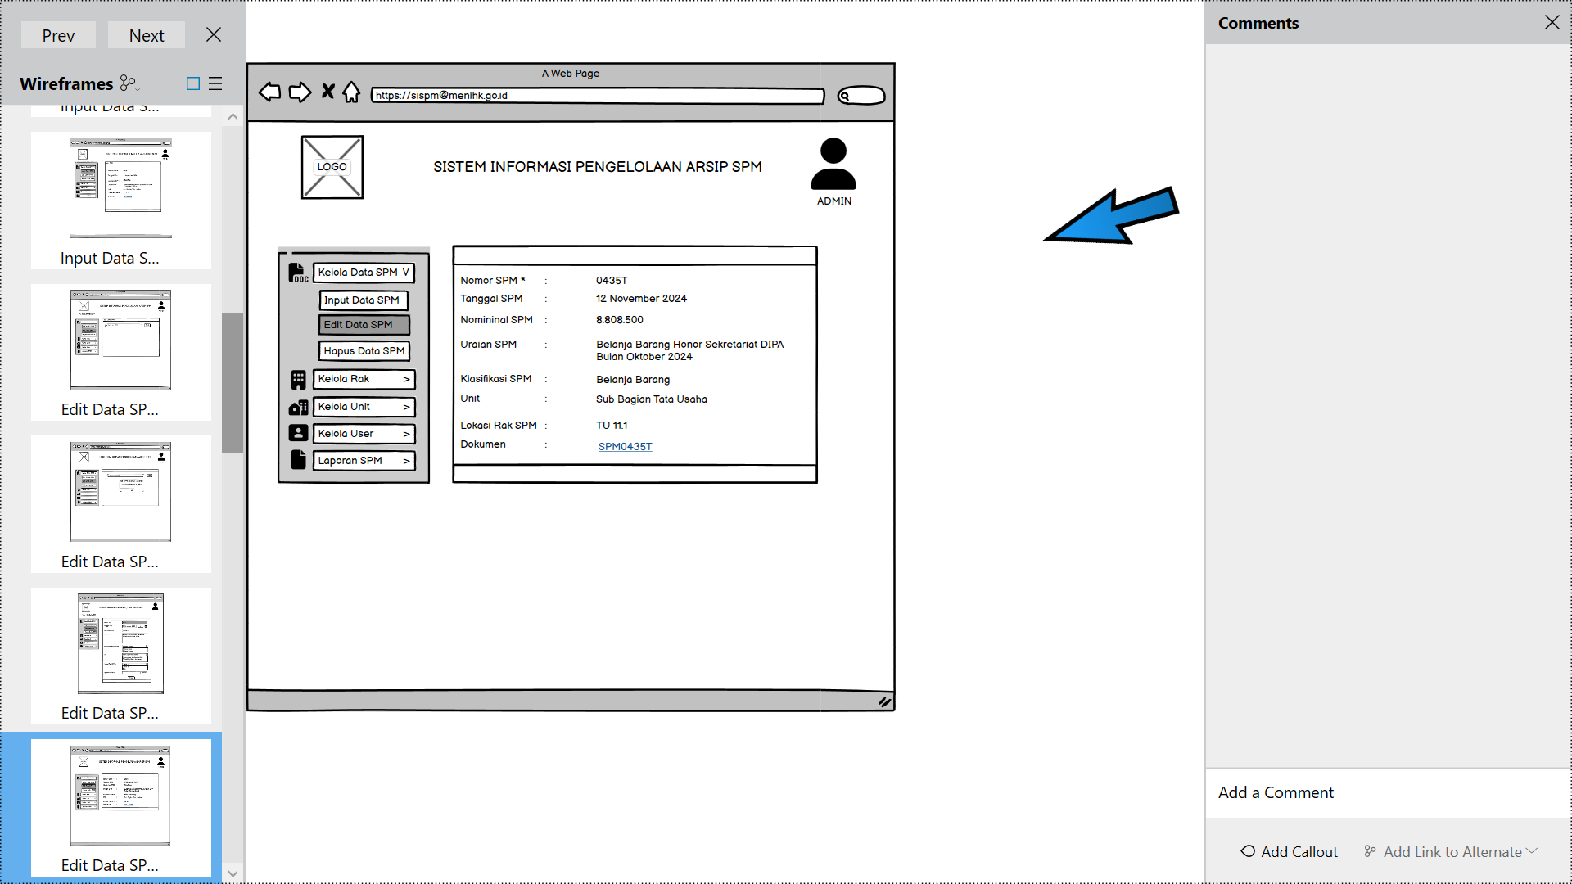

1. Menu Hapus Data SPM

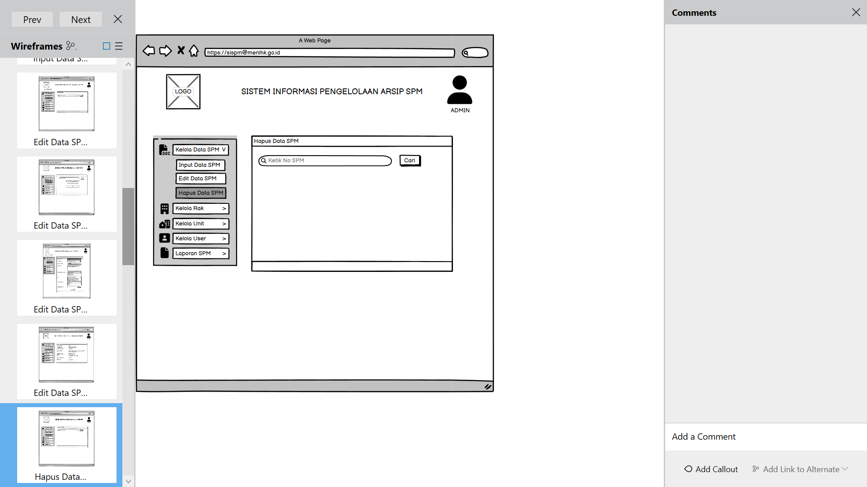

1. Jika nomor SPM yang akan di Hapus di Temukan, Jika ingin menghapus nomor SPM dapat klik icon hapus

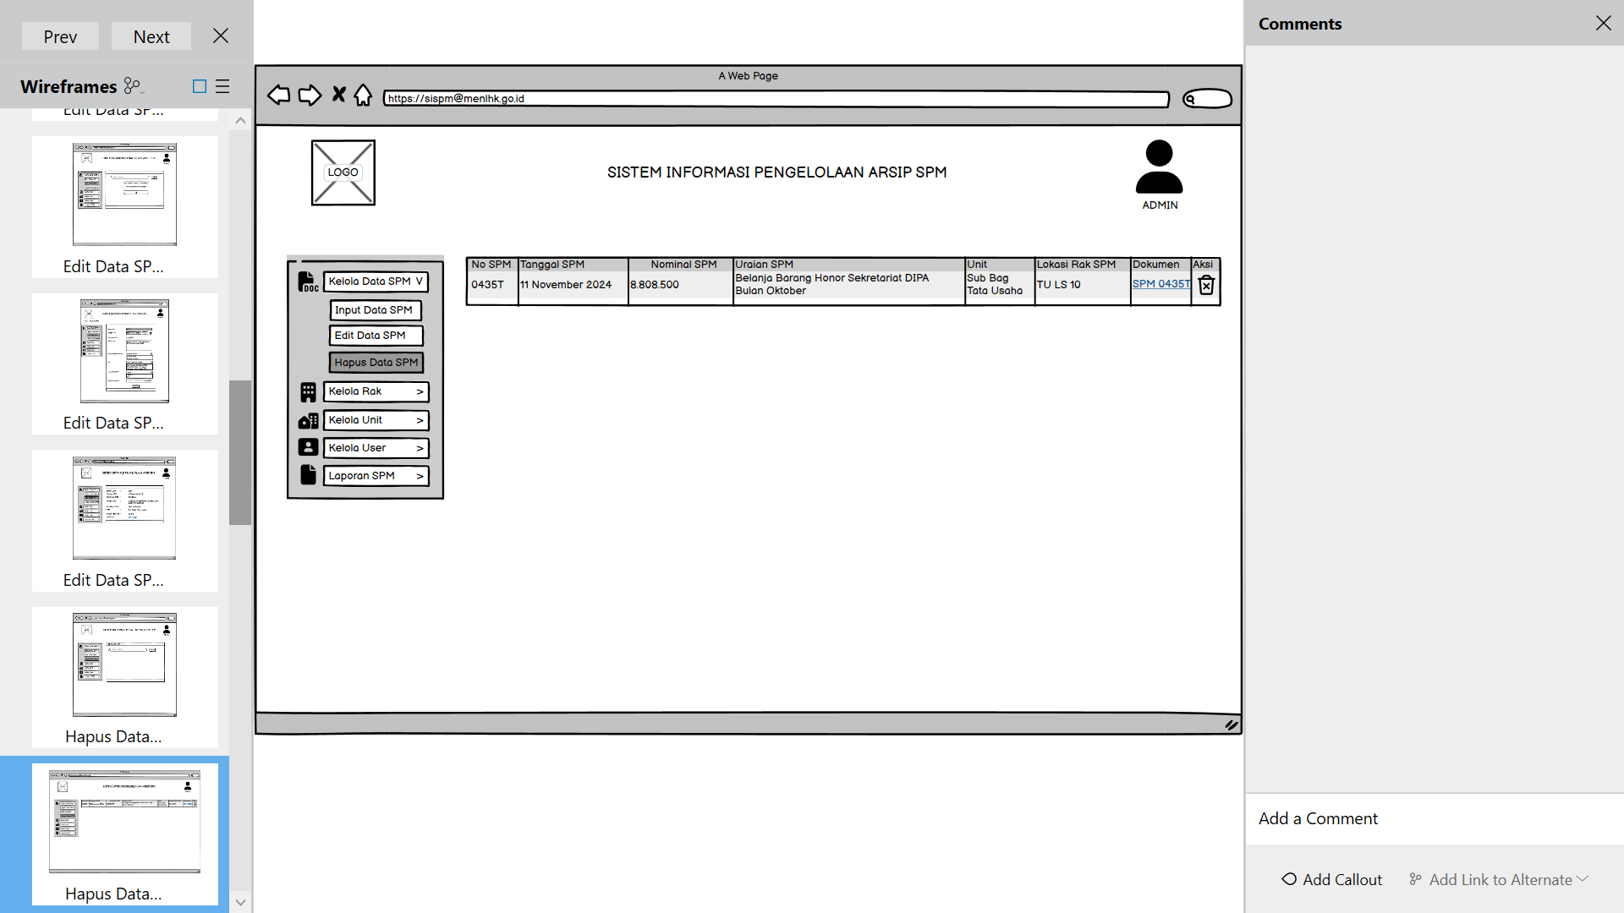

1. Konfirmasi Hapus Data SPM

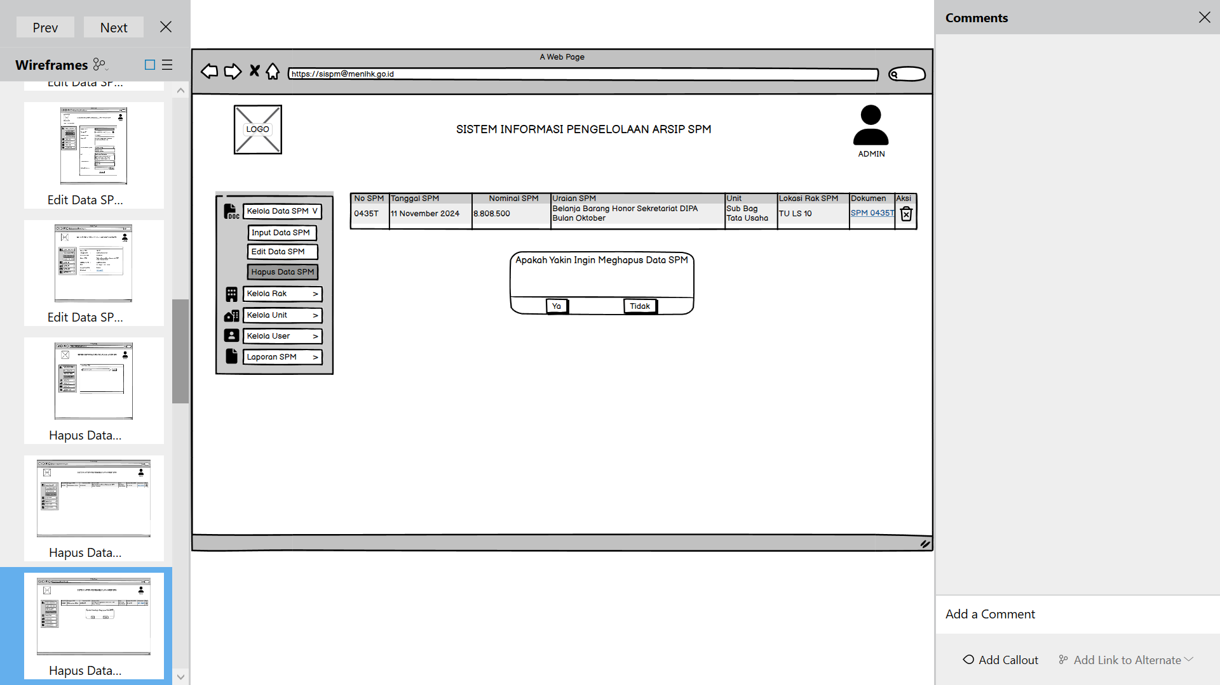

1. Jika Data SPM Berhasil Di Hapus

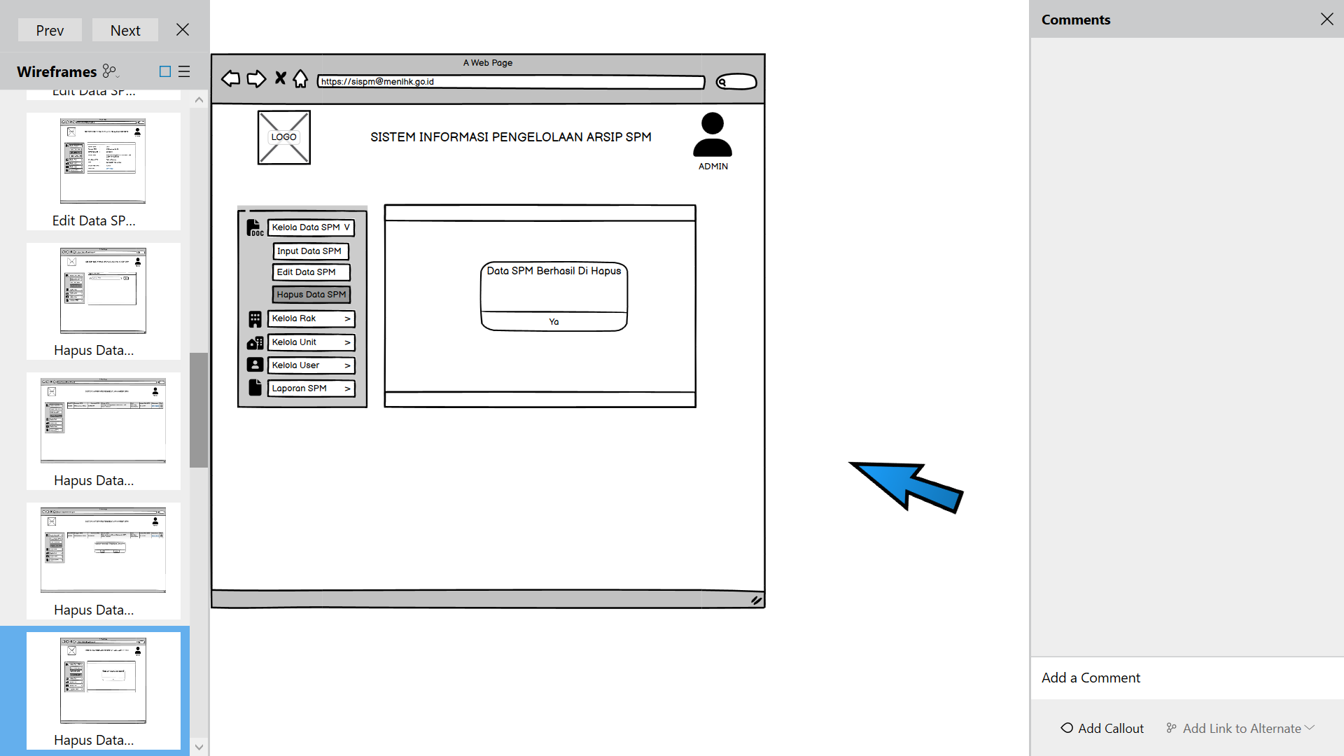

1. Jika Nomor SPM ridak Ditemukan

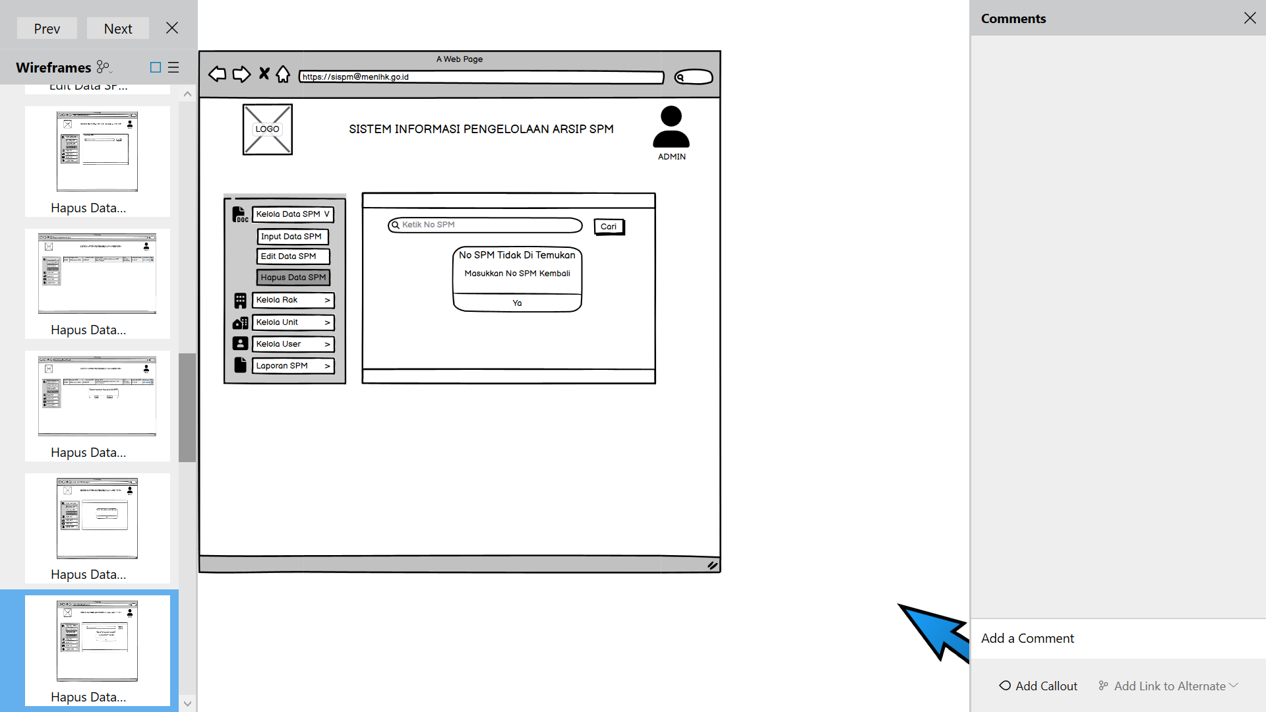

1. Menu Kelola RAK

